电科思仪发布思仪“天玑星”4052系列信号/频谱分析仪
来源：电科思仪
2022年9月19日，电科思仪在“Ceyear思仪”品牌发布5周年之际，全新发布思仪“天玑星”4052系列信号/频谱分析仪。
北斗七星中“天玑”寓财，作为北斗七星的轴星，昼夜轮转不息，生命前进不止。思仪“天玑星”系列聚焦行业客户需求、以提高产线测试效率、提升客户竞争力、助推行业发展为研发目标，有效解决客户在精准测试与有限预算之间的矛盾，与此前刚发布的高端系列思仪“天衡星”形成良好的互补，为客户提供差异化选择。思仪“天玑星”将践行电科思仪“服务客户，创造价值”的经营理念成为行业发展的中轴力量。
思仪“天玑星”4052系列信号/频谱分析仪在2Hz～50GHz频段内可提供1.2GHz分析带宽、400MHz最大实时带宽的优异全面的信号分析能力，为移动通信、汽车电子、工业电子、教学研究以及航空航天与国防等领域用户提供更具竞争力的测试解决方案。
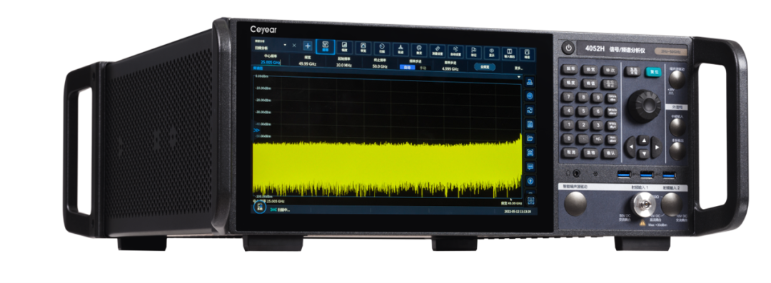
4052系列信号/频谱分析仪
优良的性能指标
Ceyear 4052在显示平均噪声电平、相位噪声、动态范围、幅度精度等方面为客户提供一流的射频性能测试能力，满足用户从研发到生产的各个环节的测试需求。
- 频率范围：2Hz～50GHz
- 最大分析带宽：1.2GHz
- 最大实时分析带宽：400MHz
- 显示平均噪声电平：≤-165dBm/Hz（频率1GHz，典型值）
- 相位噪声：≤-122dBc/Hz（载波1GHz，频偏10kHz）
- 频率响应：≤±0.5dB（频率≤8GHz）
- 1dB增益压缩：≥+10dBm（频率1GHz）
- 三阶截获点：≥+17dBm（频率1GHz）
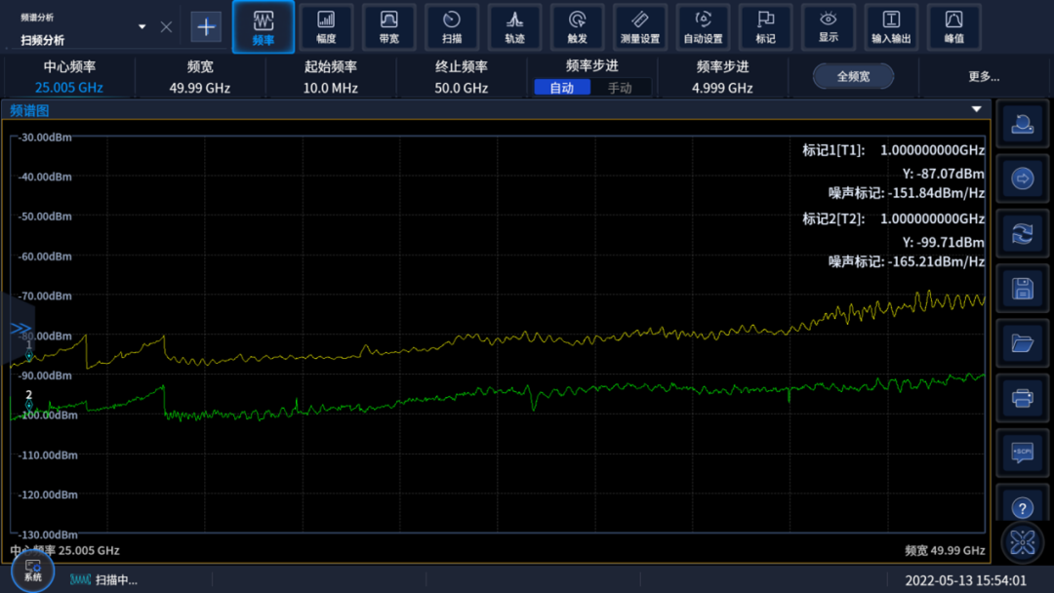
前置放大器关/开时的显示平均噪声电平
全面的分析功能
Ceyear 4052不仅具有卓越的射频性能，在功能方面也更全面、更丰富。Ceyear 4052能够提供相位噪声测试、模拟解调测试、实时频谱分析、矢量信号分析、噪声系数测试、音频分析、瞬态分析、绝对功率测量等丰富的测试功能，同时支持5G NR、LTE、NB-IoT等信号自动测量，为无线通信领域发展助力；支持脉冲压缩、调频连续波自动测量，为雷达探测领域发展保驾；支持群延迟、载噪比、噪声功率比等自动测量，为卫星通信领域发展护航。
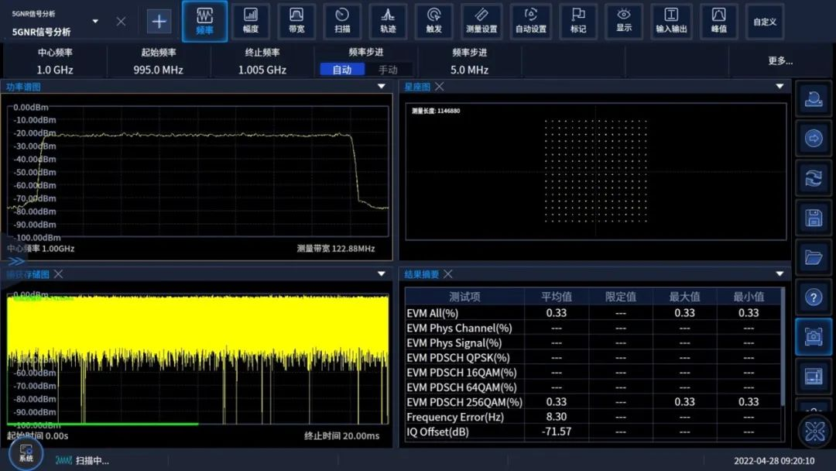
5G NR信号分析界面
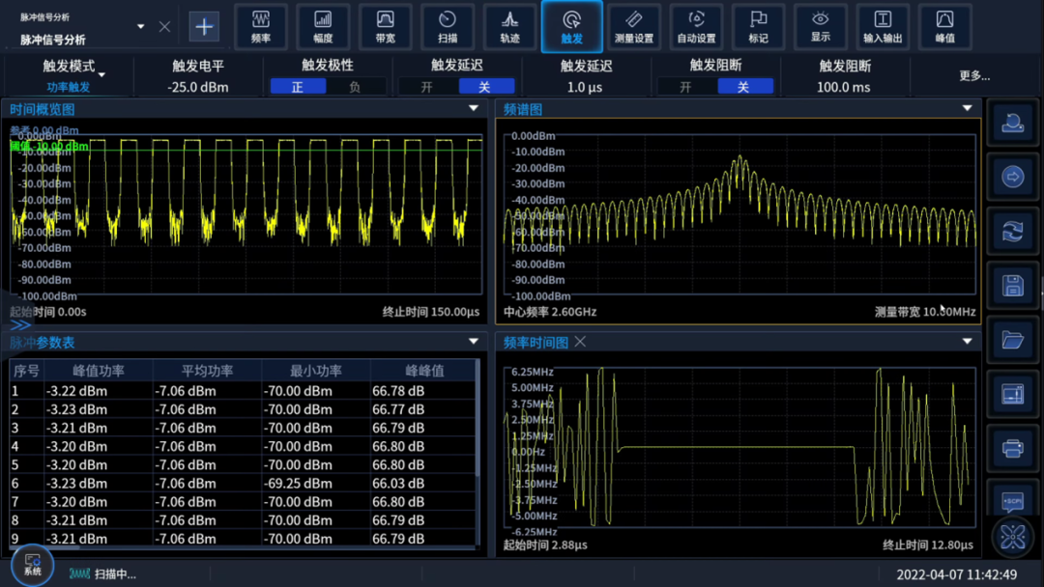
脉冲信号分析界面
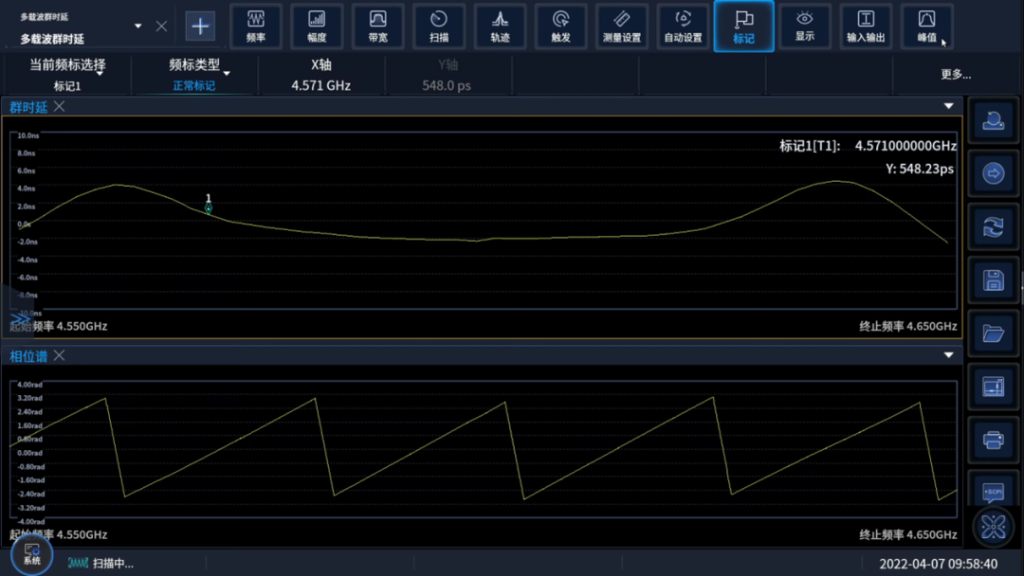
多载波群时延测试界面
友好的人机交互设计
Ceyear 4052采用 “星空黑”配色，展现科技感和设计感的同时又赋予产品独特的个性与深刻的内涵。大尺寸高分辨率触摸屏，为用户提供更加友好的人机交互体验，支持用户自定义菜单、SCPI命令录制、远程虚拟界面控制等智能交互方式。创新性的四角提手设计区别于传统造型，即可当把手又可充当后脚，实现防护与把手合二为一。
随着思仪“天衡星”4082系列信号/频谱分析仪、思仪“天玑星” 4052系列信号/频谱分析仪的相继发布，电科思仪信号/频谱分析仪产品矩阵更加丰富与完善，必将成为客户创新发展的开路先锋。

